メディア各位

『To LOVEる-とらぶる-ダークネス』の金色の闇の箔プリントTシャツとエナメルリュック、モチーフデザインの手帳型スマホケース、ボクサーパンツ（ララ、ナナ、モモ）の受注を開始！！アニメ・漫画のオリジナルグッズを販売する「AMNIBUS」にて

「AMNIBUS」にて『To LOVEる-とらぶる-ダークネス』のアイテム5種の受注を開始いたします。


株式会社アルマビアンカ
166-0012 東京都杉並区和田3-57-7 ハイマンションウエスト高円寺3階
03-5913-8420
広報担当 齊藤直樹
info@armabianca.com

株式会社アルマビアンカはオリジナルグッズを展開する通販サイト、「AMNIBUS」にて『To LOVEる-とらぶる-ダークネス』の商品6種の受注を開始いたします。

株式会社アルマビアンカ（本社：東京都杉並区、代表取締役:坂井智成）は「日常でも使用できる」をコンセプトにしたオリジナルグッズを展開する通販サイト、「AMNIBUS」にて『To LOVEる-とらぶる-ダークネス』のアイテムの受注を6月29日(木)より開始いたしました。

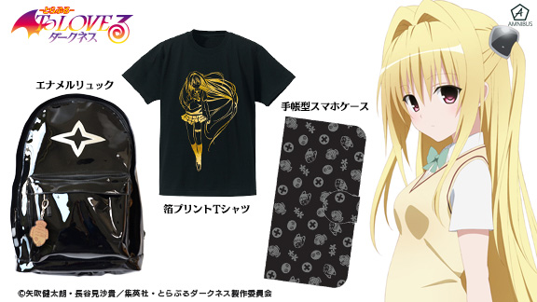
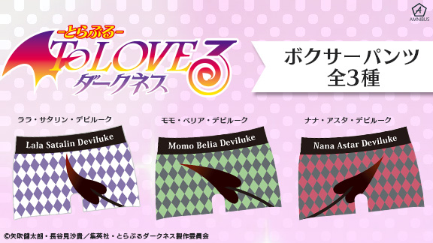

▼箔プリントTシャツ（金色の闇）
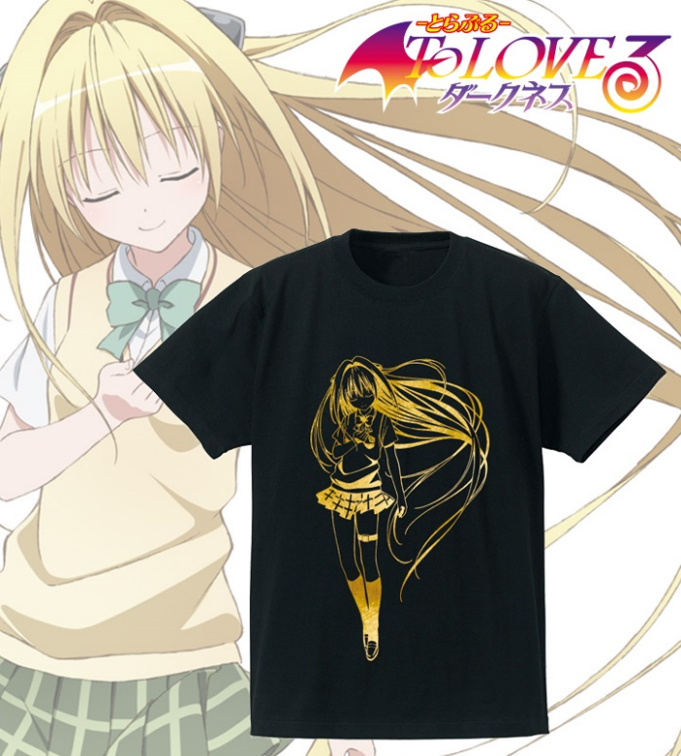
金色の闇の箔プリントTシャツが登場です。
黒生地にゴールド箔でプリントすることにより、インパクト抜群のTシャツに仕上げました。
普段の生活を燦然と輝く金色の闇とともにお過ごしください。

▽仕様
価格 ：各 ¥4,200 + 税
サイズ ：メンズ S、M、L、XL、XXL、XXXL
レディースS、 M、L、XL、XXL、XXXL
素材 ：綿100％

▼エナメルリュック（金色の闇）
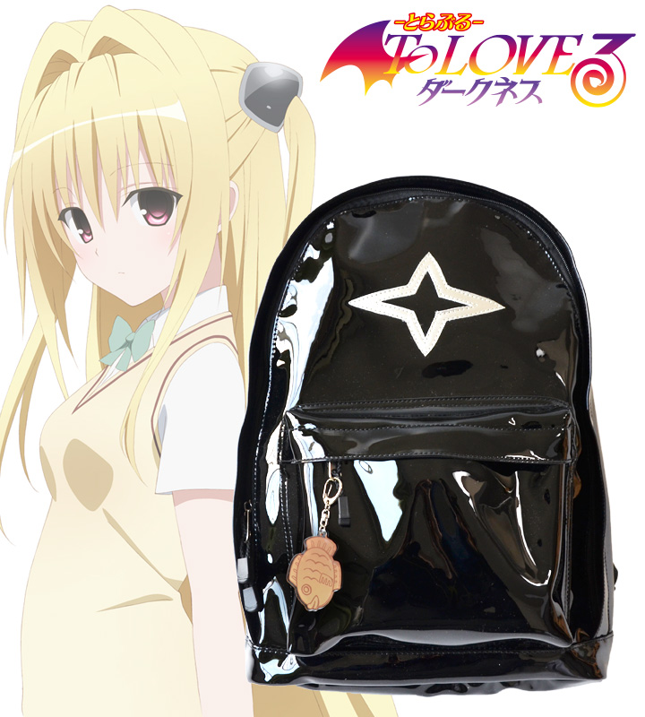
金色の闇のエナメルリュックが登場です。
表面には大きくヤミの胸元のモチーフをデザインした、シンプルでさりげなく使えるアイテムです。
通勤や通学、スポーツシーンなど、ぜひ様々な場面でご活用ください。
また、AMNIBUSでご購入いただいた方へ、特典として金色の闇の好物である「たい焼き」チャームをお付けします

▽仕様
価格 ：¥9,800 + 税
サイズ ：タテ43cm×ヨコ32cm×マチ13cm
容量 ：約18リットル
素材 ：合成皮革(表PVC加工)

▼手帳型スマホケース
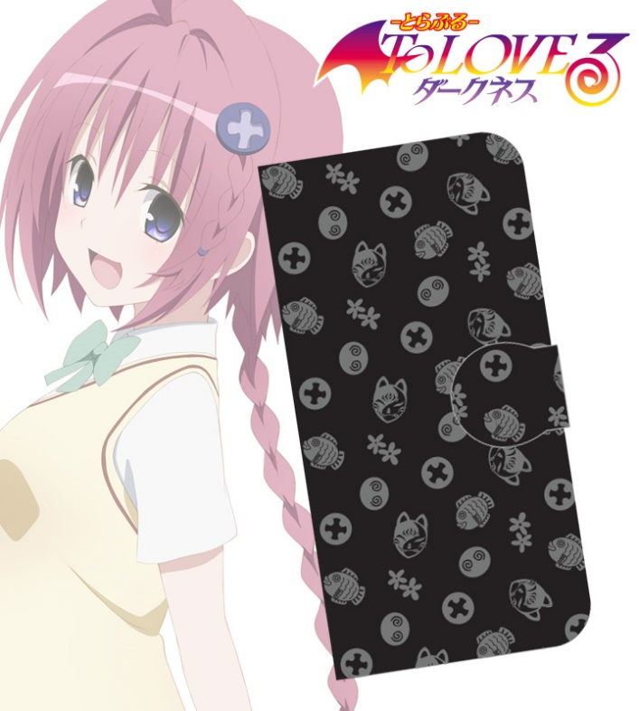
モチーフを詰め込んだ手帳型スマホケースが登場です。
ララの帽子や金色の闇のたい焼きなど各キャラクターのモチーフをモノグラム風にデザイン。
また、モノトーン調の色合いにすることで、さりげなく普段使いできるアイテムに仕上げました。

▽仕様
価格 ：各 ¥3,500 + 税
対象機種：iPhone 6/6S、Lサイズ【約4.5〜5.5インチ】
素材 ：合皮

▼ボクサーパンツ（全3種）
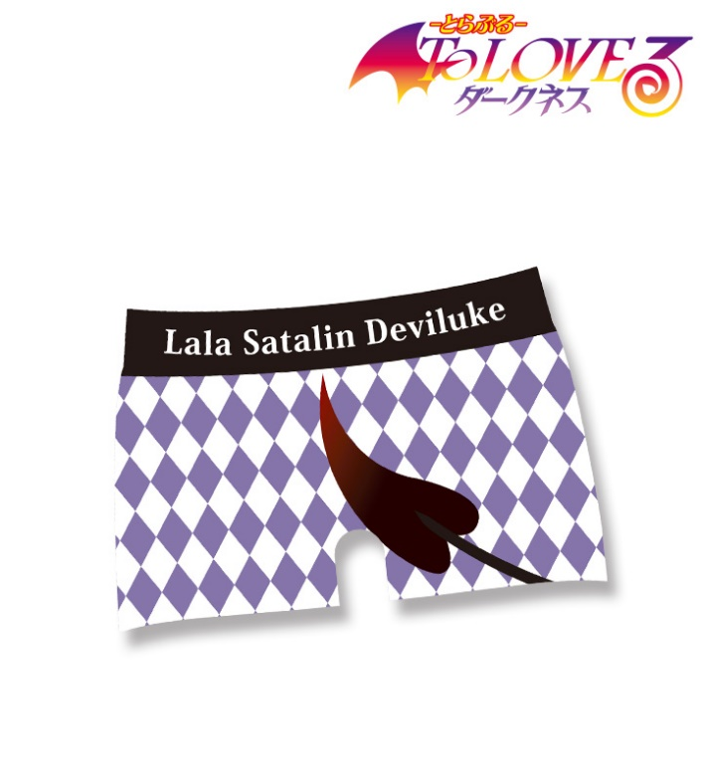
キャラクターのしっぽをデザインしたボクサーパンツが登場です。
キャラクターをイメージした色と柄の中にしっぽを生やすことで、大胆なデザインに仕上げました。
ドキドキの気分を楽しみながら日常でもお使いいただける商品となっております。
※画像は「ララ・サタリン・デビルーク」ver.を使用しております。

▽仕様
種類 ：全3種（ララ・サタリン・デビルーク、ナナ・アスタ・デビルーク、モモ・ベリア・デビルーク）
価格 ：各 ¥3,980 + 税
サイズ ：メンズ Free（推奨ウエスト - 73〜87cm）
素材 ：ポリエステル

▼受注サイト：AMNIBUS(アムニバス)


https://amnibus.com
「日常で使える」キャラクターグッズをお届けします。

【本プレスリリースに関するお問い合わせ】
株式会社アルマビアンカ
住所： 166-0012 東京都杉並区和田3-57-7 ハイマンションウエスト高円寺3階
電話： 03-5913-8420
担当： 齊藤直樹
Mail： info@armabianca.com
━━━━━━━━━━━━━━━━━━━━━━━━━━━━━━━━━━━
発行元 株式会社アルマビアンカ
Web http://armabianca.com/
━━━━━━━━━━━━━━━━━━━━━━━━━━━━━━━━━━━
©矢吹健太朗・長谷見沙貴／集英社・とらぶるダークネス製作委員会

